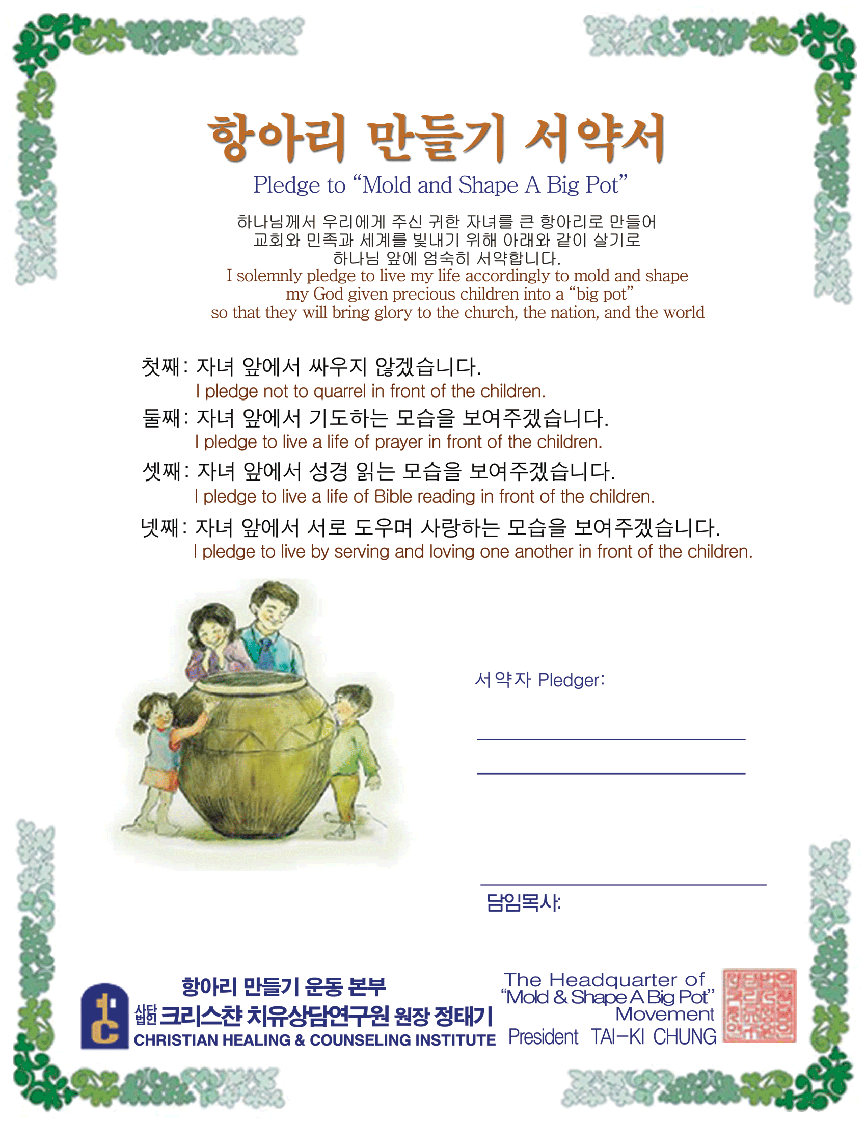
첫째 : 자녀 앞에서 싸우지 않겠습니다.
I pledge not to quarrel in the presence of my children.
둘째 : 자녀 앞에서 기도하는 모습을 보여주겠습니다.
I pledge to live a life of prayer in the presence of my children.
셋째 : 자녀 앞에서 성경 읽는 모습을 보여주겠습니다.
I pledge to devote to God’s word in the presence of my children.
넷째 : 자녀 앞에서 서로 도우며 사랑하는 모습을 보여주겠습니다.
I pledge to live by serving and loving my spouse as a model for my children.
하나님께서 우리에게 주신 귀한 자녀를 큰 항아리로 만들어
교회와 민족과 세계를 빛내기 위해 아래와 같이 살기로
하나님 앞에 엄숙히 서약합니다.
I solemnly pledge to live my life accordingly :
To mold and shape my God given precious children into a “big pot”
so that they will bring glory to the church, the nation, and the world.
서약자 Pledger :

2008.
항아리 만들기 운동 후원교회

